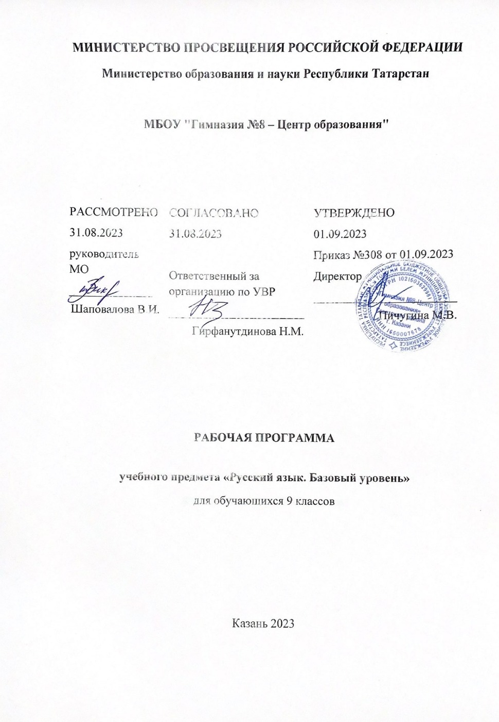

Пояснительная записка

Рабочая программа по русскому языку для 9 класса разработана на основе Федерального государственного образовательного стандарта основного общего образования, в соответствии с федеральным базисным учебным планом и авторской программы для общеобразовательных учреждений «Русский язык. 5-9 классы», рассчитанной на 105 часов в год. Авторы программы: М. М. Разумовская, С. И. Львова, В. И. Капинос, В. В. Львов, Г. А. Богданова («Рабочие программы. Русский язык. 9 класс / под ред. М. М. Разумовской, П. А. Леканта., М.: «Дрофа» – 2015.)
Данная программа рекомендована Министерством образования и науки РФ. Программа отражает базовый уровень подготовки школьников по разделам программы, конкретизирует содержание тем образовательного стандарта и даёт примерное распределение учебных часов по разделам курса.
Рабочая программа составлена в соответствии с требованиями:
- Федерального Закона от 29.12.2012 № 273-ФЗ «Об образовании в Российской Федерации»;
- Федерального базисного учебного плана, утвержденного приказом Министерства образования Российской Федерации от 09.03.2004 № 1312 (далее – ФБУП-2004);
- Федерального компонента государственных образовательных стандартов общего образования, утвержденного приказом Министерства образования Российской Федерации от 05.03.2004 № 1089 «Об утверждении федерального компонента государственных образовательных стандартов начального общего, основного общего и среднего (полного) общего образования» (далее – ФКГОС);
- Федерального государственного образовательного стандарта основного общего образования, утвержденного приказом Министерства образования и науки Российской Федерации от 17.12.2010 № 1897 (далее – ФГОС основного общего образования)
- Порядка организации и осуществления образовательной деятельности по основным общеобразовательным программам – образовательным программам начального общего, основного общего и среднего общего образования, утвержденного приказом Министерства образования и науки Российской Федерации от 30.08.2013 № 1015;
- Федерального перечня учебников, рекомендуемых к использованию при реализации имеющих государственную аккредитацию образовательных программ начального общего, основного общего, среднего общего образования, утвержденного приказом Министерства образования и науки Российской Федерации от 31.03.2014 № 253;
- Приказа Минпросвещения № 345 от 28 декабря 2018 г. «О федеральном перечне учебников, рекомендуемых к использованию при реализации имеющих государственную аккредитацию образовательных программ начального общего, основного общего, среднего общего образования»;
- Перечня организаций, осуществляющих выпуск учебных пособий, которые допускаются к использованию при реализации имеющих государственную аккредитацию образовательных программ начального общего, основного общего, среднего общего образования, утвержденного приказом Министерства образования и науки Российской Федерации от 09.06.2016 № 699;
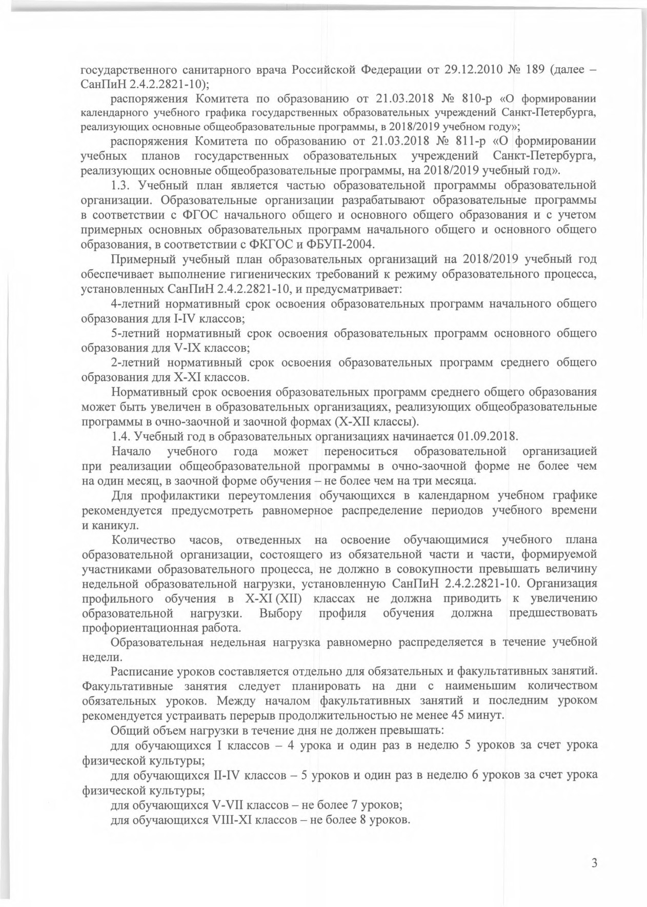
- Санитарно-эпидемиологических требований к условиям и организации обучения в общеобразовательных учреждениях, утвержденных постановлением Главного государственного санитарного врача Российской Федерации от 29.12.2010 № 189 (далее – СанПиН 2.4.2.2821-10);
- Письма Министерства образования и науки Российской Федерации № 08-1786 от 28.10.2015 г. «О рабочих программах учебных предметов»;
- Письма Федеральной службы по надзору в сфере образования и науки от 03.11.2015 г. № 02-501;
- Приказа Министерства образования и науки Российской Федерации от 31.03.2014 г. № 253 «Об утверждении федерального перечня учебников, рекомендуемых к использованию при реализации имеющих государственную аккредитацию образовательных программ начального общего, основного общего, среднего общего образования»;
- Примерными программами по учебным предметам: «Рабочие программы. Русский язык. 9 класс / под ред. М. М. Разумовской, П. А. Леканта., М.: «Дрофа» – 2015. (серия «Стандарты второго поколения»);
- Учебного плана МБОУ «Гимназия №8 – Центр образования»;

Изучение русского языка в 9 классе направлено на достижение следующих целей:
воспитание духовно богатой, нравственно ориентированной личности с развитым чувством самосознания и общероссийского гражданского сознания, человека, любящего свою родину, знающего и уважающего родной язык, сознательно относящегося к нему как явлению культуры, осмысляющего родной язык как основное средство общения, средство получения знаний в разных сферах человеческой деятельности, средство освоения морально-этических норм, принятых в обществе.
Достижение поставленных целей предусматривает решение следующих основных задач:
- воспитание уважения к родному языку, сознательного отношения к нему как явлению культуры; осмысление родного языка как основного средства общения, средства получения знаний в разных сферах человеческой деятельности, средства освоения морально-этических норм, принятых в обществе; осознание эстетической ценности родного языка;
- овладение русским языком как средством общения в повседневной жизни и учебной деятельности; развитие готовности и способности к речевому взаимодействию и взаимопониманию, потребности в речевом самосовершенствовании;
- овладение важнейшими общеучебными умениями и универсальными учебными действиями (умения формулировать цели деятельности, планировать ее, осуществлять речевой самоконтроль и самокоррекцию; проводить библиографический поиск, извлекать и преобразовывать необходимую информацию из лингвистических словарей различных типов и других источников, включая СМИ и Интернет; осуществлять информационную переработку текста и др.);
- освоение знаний об устройстве языковой системы и закономерностях ее функционирования, о стилистических ресурсах и основных нормах русского литературного языка; развитие способности опознавать, анализировать, сопоставлять, классифицировать и оценивать языковые факты; овладение на этой основе культурой устной и письменной речи, видами речевой деятельности, правилами использования языка в разных ситуациях общения, нормами речевого этикета; обогащение активного и потенциального словарного запаса; расширение объема используемых в речи грамматических средств; совершенствование способности применять приобретенные знания, умения и навыки в процессе речевого общения в учебной деятельности и повседневной жизни.
Используемый учебно-методический комплект:
Линия УМК по русскому языку для 5-9 классов под редакцией М. М. Разумовской, П. А. Леканта (издательство «Дрофа»).
Структура УМК: программа учебного курса; рабочая программа по предмету; учебник: Русский язык. 9 класс; методические рекомендации и книги для учителя.

Общая характеристика учебного предмета

Данная программа отражает обязательное для усвоения в основной школе содержание обучения русскому языку и реализует основные идеи стандарта второго поколения для основной школы.
Важнейшая цель обучения русскому языку в 5-9 классах состоит в том, чтобы воспитать любовь к родному языку, отношение к нему как основному средству человеческого общения во всех сферах человеческой деятельности; обеспечить овладение важнейшими общеучебными умениями и универсальными учебными действиями; обеспечить языковое развитие обучающихся, помочь им овладеть разнообразными видами речевой деятельности, сформировать умения и навыки грамотного письма, рационального чтения, полноценного восприятия звучащей речи, научить школьников свободно, правильно и выразительно говорить и писать на родном языке, использовать язык в разных ситуациях общения, соблюдая нормы речевого этикета.
Курс обучения строится на основе двухступенчатой структуры: закрепительно-углубляющий этап по материалам предыдущего года обучения и основной этап, реализующий программный материал в логике его развития. На всех этапах обучения в соответствующих данной программе учебниках реализована идея поэтапного овладения теоретическим материалом:
- введение понятия;
- осмысление лингвистической сути понятия;
- овладение теоретическим (научным) способом действия, гарантирующим правильное проведение анализа языкового материала;
- формулирование теоретических выводов;
- углубление знаний.
Данная программа отражает не только обязательное содержание обучения русскому языку, но и дополнительное, углубляющее и расширяющее (дополнительный материал выделен в программе курсивом).
Таким образом, в данной программе реализованы современные подходы к проектированию учебного содержания: ориентир на взаимосвязанное формирование лингвистической, языковой, коммуникативной и культурологической компетенций; на развитие всех видов речевой деятельности, формирование навыков чтения-понимания, выразительного чтения, письма, работы с научной информацией, представленной в разных видах; реализация принципов индивидуализации, уровневой дифференциации, использование коммуникативно-ориентированных упражнений, стимулирующих познавательную и творческую активность учащихся, а также способствующих совершенствованию коммуникативной компетенции на всех этапах обучения, в том числе и при обучении языковым темам курса.

Личностные, метапредметные и предметные
результаты обучения учебному предмету «Русский язык» в 9 классе

Личностные:
1) понимание русского языка как одной из основных национально-культурных ценностей русского народа;
2) осознание эстетической ценности русского языка; уважительное отношение к родному языку, гордость за него;
3) достаточный объем словарного запаса и усвоенных грамматических средств для свободного выражения мыслей и чувств в процессе речевого общения.
Метапредметные:
Познавательные УУД:
- самостоятельное выделение и формулирование познавательной цели;
- поиск и выделение необходимой информации; применение методов информационного поиска, в том числе с помощью компьютерных средств;
- знаково-символические действия, включая моделирование (преобразование объекта из чувствительной формы в модель, где выделены существенные характеристики объекта, и преобразование модели с целью выявления общих законов, определяющих данную предметную область);
- структурирование знаний;
- осознанное и произвольное постижение речевого высказывания в устной и письменной форме;
- рефлексия способов и условий действия, контроль и оценка процесса и результатов деятельности;
- анализ объектов с целью выделения признаков (существенных, несущественных);
- синтез – составление целого из частей, в том числе самостоятельное достраивание с восполнением недостающих компонентов;
- выбор оснований и критериев для сравнения, сериации, классификации объектов;
- подведение под понятие, выведение следствий;
- установление причинно-следственных связей, представление цепочек объектов и явлений;
- построение логической цепочки рассуждений, анализ истинности утверждений;
- доказательство;
- выдвижение гипотез и их обоснование.
Коммуникативные УУД:
- слушать и слышать друг друга;
- с достаточной полнотой и точностью выражать свои мысли в соответствии с задачами и условиями коммуникации;
- адекватно использовать речевые средства для дискуссии и аргументации своей позиции;
- представлять конкретное содержание и сообщать его в письменной и устной форме;
- спрашивать, интересоваться чужим мнением и высказывать своё;
- определение цели и функций участников, способов взаимодействия; планирование общих способов работы;
- обмен знаниями между членами группы для принятия эффективных совместных решений;
- способность брать на себя инициативу в организации совместного действия (деловое лидерство);
- способность с помощью вопросов добывать недостающую информацию (познавательная инициативность);
- устанавливать рабочие отношения, эффективно сотрудничать и способствовать продуктивной кооперации;
- уважительное отношение к партнёрам, внимание к личности другого;
- использование адекватных языковых средств для отображения в форме речевых высказываний своих чувств, мыслей, побуждений и иных составляющих внутреннего мира;
- речевое отображение (описание, объяснение) учеником содержания совершаемых действий в форме речевых значений с целью ориентировки (планирование, контроль, оценка) предметно-практической или иной деятельности как в форме громкой социализированной речи, так и в форме внутренней речи (внутреннего говорения), служащей этапом интериоризации – процесса переноса во внутренний план в ходе усвоения новых умственных действий и понятий.
Регулятивные УУД:
- целеполагание как постановка учебной задачи на основе соотнесения того, что уже известно и усвоено учащимися, и того, что еще неизвестно;
- планирование – определение последовательности промежуточных целей с учетом конечного результата; составление плана и последовательности действий;
- прогнозирование – предвосхищение результата и уровня знаний, его временных характеристик;
- контроль в форме сличения способа действия и его результата с заданным эталоном с целью обнаружения отклонений и отличий от эталона;
- коррекция – внесение необходимых дополнений и коррективов в план и способ действия в случае расхождения эталона, реального действия и его результата; внесение изменений в результат своей деятельности, исходя из оценки этого результата самим обучающимся, учителем, товарищами;
- оценка – выделение и осознание обучающимися того, что уже усвоено и что еще нужно усвоить, осознание качества и уровня усвоения; оценка результатов работы;
- волевая саморегуляция как способность к мобилизации сил и энергии к волевому усилию (к выбору в ситуации мотивационного конфликта) и преодолению препятствия.
Предметные:
- совершенствование видов речевой деятельности (аудирования, чтения, говорения и письма), обеспечивающих эффективное овладение разными учебными предметами и взаимодействие с окружающими людьми в ситуациях формального и неформального межличностного и межкультурного общения;
- понимание определяющей роли языка в развитии интеллектуальных и творческих способностей личности, в процессе образования и самообразования;
- использование коммуникативно-эстетических возможностей русского языка;
- расширение и систематизацию научных знаний о языке; осознание взаимосвязи его уровней и единиц; освоение базовых понятий лингвистики, основных единиц и грамматических категорий языка;
- формирование навыков проведения различных видов анализа слова (фонетического, лексического, морфологического), синтаксического анализа словосочетания, а также многоаспектного анализа текста;
- обогащение активного и потенциального словарного запаса, расширение объёма используемых в речи грамматических средств для свободного выражения мыслей и чувств адекватно ситуации и стилю общения;
- овладение основными стилистическими ресурсами лексики и фразеологии языка, приобретение опыта их использования в речевой практике при создании устных и письменных высказываний; стремление к речевому самосовершенствованию;
- формирование ответственности за языковую культуру как общечеловеческую ценность.
Достижению обучающимися личностных и метапредметных результатов обучения будет способствовать использование современных образовательных технологий:
- игровые технологии;
- метод проектов;
- технология ЛСМ;
- технология развития критического мышления через чтение и письмо;
- технология мастерских;
- технологии уровневой дифференциации;
- информационно-коммуникационные технологии;
- здоровьесберегающие технологии.

Формы, периодичность и порядок
текущего контроля успеваемости и промежуточной аттестации обучающихся

Текущий контроль успеваемости обучающихся проводится в течение учебного периода в целях:
- контроля уровня достижения обучающимися результатов, предусмотренных образовательной программой;
- оценки соответствия результатов освоения образовательных программ требованиям ФГОС;
- проведения обучающимся самооценки, оценки его работы педагогическим работником с целью возможного совершенствования образовательного процесса.
Целями проведения промежуточной аттестации являются:
- объективное установление фактического уровня освоения образовательной программы и достижения результатов освоения образовательной программы;
- соотнесение этого уровня с требованиями ФГОС;
- оценка достижений конкретного обучающегося, позволяющая выявить пробелы в освоении им образовательной программы и учитывать индивидуальные потребности обучающегося в осуществлении образовательной деятельности,
- оценка динамики индивидуальных образовательных достижений, продвижения в достижении планируемых результатов освоения образовательной программы.
Формами текущего контроля успеваемости и промежуточной аттестации обучающихся являются: письменная проверка – письменный ответ обучающегося на один или систему вопросов (заданий). К письменным ответам относятся:
- домашние, проверочные, практические, контрольные, творческие работы;
- письменные ответы на вопросы теста;
- сочинения, изложения, диктанты, сообщения и другое;
- устная проверка – устный ответ обучающегося на один или систему вопросов в форме ответа на билеты, беседы, собеседования и другое;
- комбинированная проверка – сочетание письменных и устных форм проверок.

Формы организации познавательной деятельности с обучающимися

Индивидуальная работа:
Индивидуальная работа обучающихся на уроке подразумевает отдельную самостоятельную работу, подобранную в соответствии с уровнем его подготовки:
- работа по карточкам;
- работа у доски;
- заполнение таблиц;
- написание рефератов, докладов;
- работа с учебниками;
- составление орфографических и пунктуационных упражнений самими обучающимися;
- различные виды разбора (фонетический, лексический, словообразовательный, морфологический, синтаксический, лингвистический, лексико-фразеологический);
- анализ языковых единиц с точки зрения правильности, точности и уместности их употребления;
- наблюдение за речью окружающих, сбор соответствующего речевого материала с последующим его использованием по заданию учителя и т. д.;
- работа с различными информационными источниками: учебно-научными текстами, справочной литературой, средствами массовой информации (в том числе представленных в электронном виде)
Фронтальная работа:
- беседа;
- обсуждение;
- сравнение;
- диктант и т. д.
Групповая форма:
- деление класса на группы, которые получают либо одинаковое, либо дифференцированное задание и выполняют его совместно;
- количественный состав групп зависит от наполняемости класса (примерно от трех до шести человек);
- при этом члены группы должны выбираться учителем таким образом, чтобы в каждой находились ученики разного уровня подготовки. Это увеличивает возможную помощь слабым обучающимся.
Только сочетание этих форм приносит ожидаемые положительные результаты.

Планируемые результаты освоения универсальных учебных действий»
Личностные универсальные учебные действия
Обучающийся научится:
В рамках когнитивного компонента будут сформированы:
на конец 9 класса:
- историко-географический образ, включая представление о территории и границах России, её географических особенностях; знание основных исторических событий развития государственности и общества; знание истории и географии края, его достижений и культурных традиций;
- образ социально-политического устройства – представление о государственной организации России, знание государственной символики (герб, флаг, гимн), знание государственных праздников.
В рамках ценностного и эмоционального компонентов будут сформированы:
на конец 9 класса:
- гражданский патриотизм, любовь к Родине, чувство гордости за свою страну;
- эмоционально положительное принятие своей этнической идентичности;
- позитивная моральная самооценка и моральные чувства – чувство гордости при следовании моральным нормам, переживание стыда и вины при их нарушении.
В рамках деятельностного (поведенческого) компонента:
на конец 9 класса:
- готовность и способность к участию в школьном самоуправлении в пределах возрастных компетенций (дежурство в школе и классе, участие в детских и молодёжных общественных организациях, школьных и внешкольных мероприятиях);
- готовность и способность к выполнению норм и требований школьной жизни, прав и обязанностей ученика;
- потребность в участии в общественной жизни ближайшего социального окружения, общественно полезной деятельности.
Регулятивные универсальные учебные действия
Обучающийся научится:
на конец 9 класса:
- адекватно самостоятельно оценивать правильность выполнения действия и вносить необходимые коррективы в исполнение как в конце действия, так и по ходу его реализации;
- основам прогнозирования как предвидения будущих событий и развития процесса.
Обучающийся получит возможность научиться:
на конец 9 класса:
- самостоятельно анализировать условия достижения цели на основе учёта выделенных учителем ориентиров действия в новом учебном материале.
Коммуникативные универсальные учебные действия
Обучающийся к научится:
на конец 9 класса:
- адекватно использовать речевые средства для решения различных коммуникативных задач; владеть устной и письменной речью; строить монологическое контекстное высказывание;
- работать в группе – устанавливать рабочие отношения, эффективно сотрудничать и способствовать продуктивной кооперации; интегрироваться в группу сверстников и строить продуктивное взаимодействие со сверстниками и взрослыми;
- использовать адекватные языковые средства для отображения своих чувств, мыслей, мотивов и потребностей.
Обучающийся получит возможность научиться:
на конец 9 класса:
- задавать вопросы, необходимые для организации собственной деятельности и сотрудничества с партнёром;
- учитывать разные мнения и стремиться к координации различных позиций в сотрудничестве.
Познавательные универсальные учебные действия
Обучающийся научится:
на конец 9 класса:
- проводить наблюдение и эксперимент под руководством учителя;
- осуществлять расширенный поиск информации с использованием ресурсов библиотек и Интернета;
- давать определение понятиям;
- устанавливать причинно-следственные связи;
- строить классификацию на основе дихотомического деления (на основе отрицания);
- обобщать понятия – осуществлять логическую операцию перехода от видовых признаков к родовому понятию, от понятия с меньшим объёмом к понятию с большим объёмом;
- основам ознакомительного, изучающего, усваивающего и поискового чтения.
Обучающийся получит возможность научиться:
на конец 9 класса:
- работать с метафорами – понимать переносный смысл выражений, понимать и употреблять обороты речи, построенные на скрытом уподоблении, образном сближении слов;
- осуществлять сравнение, сериацию и классификацию, самостоятельно выбирая основания и критерии для указанных логических операций.

Содержание программы предмета «Русский язык» в 9 классе

О языке.
Русский язык – и национальный язык русского народа, государственный язык Российской Федерации и язык межнационального общения. Русский язык в современном мире.
Речь
Систематизация сведений о тексте, стилях, типах речи, строении текста; расширение представления о языковых средствах, характерных для различных стилей речи.
Стили речи. Углубление знаний о стилях речи: художественный стиль речи и язык художественного произведения.
Жанры публицистики: эссе, путевые заметки, рецензия. Особенности их строения: коммуникативная задача, содержательно-композиционные особенности жанра, типологическая структура текста, характерные языковые и речевые средства.
Деловые бумаги: заявление, доверенность, расписка, автобиография, стандартная форма, специфическая официально-деловая лексика и фразеология.
Язык. Правописание. Культура речи
Обобщение изученного в 5-8 классах.
Основные единицы языка и их особенности (звуки, морфемы, слова, словосочетания, предложения). Лексическое и грамматическое значения слова. Части речи и их смысловые, морфологические и синтаксические признаки.
Основные правила правописания.
Синтаксис сложного предложения
Сложное предложение.
Сложное предложение и его признаки. Сложные предложения с союзами и без союзов. Классификация сложных предложений: сложносочинённые, сложноподчинённые, бессоюзные.

Сложносочиненное предложение
Строение сложносочинённого предложения и средства связи в нём: интонация и сочинительные союзы (соединительные, разделительные и противительные). Смысловые отношения между частями сложносочинённого предложения.
Запятая между частями сложносочинённого предложения.
Интонация сложносочинённого предложения.
Культура речи. Синонимика сложносочинённых предложений с различными союзами. Стилистические особенности сложносочинённого предложения и ряда простых предложений.
Сложноподчиненное предложение.
Строение сложноподчинённого предложения: главное и придаточное предложения в его составе; средства связи в сложноподчинённом предложении. Основные виды сложноподчинённых предложений: определительные, изъяснительные, обстоятельственные (места, времени, образа действия и степени, цели, условия, причины, уступительные, сравнительные, следствия). Место придаточного предложения по отношению к главному.
Предложения с несколькими придаточными. Знаки препинания между главным и придаточным предложениями.
Интонация сложноподчинённого предложения.
Культура речи. Устранение и предупреждение ошибок, связанных с построением сложных союзных предложений.
Синонимика сложных союзных предложений. Стилистические особенности сложноподчинённого и простого предложений. Наблюдение за использованием сложноподчинённых предложений разного вида в разных типах речи.
Бессоюзное сложное предложение.
Смысловые отношения между простыми предложениями составе бессоюзного сложного предложения. Интонация бессоюзного сложного предложения.
Знаки препинания в бессоюзном сложном предложении.
Культура речи. Выразительные особенности бессоюзных предложений. Синонимика простых и сложных предложений с союзами и без союзов.
Сложное предложение с разными видами связи.
Сложное предложение с разными видами союзной и бессоюзной связи. Знаки препинания в нём. Период.
Интонационные особенности сложных предложений с разными видами связи.
Культура речи. Правильное построение сложных предложений с разными видами связи. Уместное их употребление (преимущественно в книжной речи).
Стилистические особенности сложного предложения с разными видами связи.
Повторение.
Резерв

Тематическое планирование

№ | Тема | К-во часов
1. Введение 2 часа
1 | Русский язык - национальный язык русского народа | 1
2. Повторение и систематизация изученного в 5-8 классах 16 часов (10ч + 6 РР)
3 | Фонетика. Орфография. Графика | 1
4 | Лексика. Лексическое значение слова | 1
5 | Морфемика и словообразование | 1
6 | Р.Р. Стили речи | 1
7 | Р.Р. Сжатие текста. Основные способы компрессии текста | 1
8 | Р.Р. Типы речи | 1
9 | Морфология и синтаксис | 1
10 | Орфография и пунктуация | 1
11 | Орфография и пунктуация | 1
12 | Орфография и пунктуация | 1
13 | Р.Р. Текст. Способы и средства связи | 1
14 | Р.Р. Изложение | 1
15 | Р.Р. Изложение | 1
16 | Обобщение по теме «Повторение и систематизация изученного в 5-8 классах» | 1
17 | Контрольный диктант по теме «Повторение и систематизация изученного в 5-8 классах». Входной контроль. | 1
18 | Анализ контрольного диктанта | 1
3. Сложное предложение.
1. Сложносочиненное предложение 13 часов (10ч + 3 РР)
19 | Понятие о сложном предложении. | 1
20 | Типы сложных предложений. Средства связи между частями сложного предложения. | 1
21 | Понятие о сложносочиненном предложении | 1
22 | Виды сложносочинённых предложений | 1
23 | Виды сложносочинённых предложений | 1
24 | Средства связи в сложных предложениях | 1
25 | Смысловые отношения в сложносочинённых предложениях | 1
26 | Р.Р. Художественная речь и язык художественной литературы | 1
27 | Р.Р. Подробное изложение | 1
28 | Р.Р. Подробное изложение | 1
29 | Систематизация и обобщение изученного по теме «Сложносочиненное предложение». | 1
30 | Контрольный диктант по теме: «Сложносочиненные предложения». | 1
31 | Анализ контрольного диктанта. | 1
2. Сложноподчиненное предложение 44 часа (30ч + 14 РР)
32 | Понятие о сложноподчинённом предложении | 1
33 | Строение сложноподчинённых предложений, средства связи его частей. | 1
34 | Строение сложноподчинённых предложений, средства связи его частей. | 1
35 | Виды сложноподчинённых предложений | 1
36 | Виды придаточных предложений, способы их различения | 1
37 | Знаки препинания в сложноподчинённых предложениях | 1
38 | Знаки препинания в сложноподчинённых предложениях | 1
39 | Р.Р. Сочинение на морально-этическую тему | 1
40 | Р.Р. Сочинение на морально-этическую тему | 1
41 | Сложноподчинённые предложения с придаточными определительными | 1
42 | Придаточные определительные, их синтаксические синонимы. | 1
43 | Р.Р. Сжатое изложение с элементами сочинения. | 1
44 | Р.Р. Сжатое изложение с элементами сочинения. | 1
45 | Сложноподчинённые предложения с придаточными изъяснительными | 1
46 | Сложноподчинённые предложения с придаточными изъяснительными | 1
47 | Сложноподчиненные предложения с придаточными обстоятельственными | 1
48 | Сложноподчиненные предложения с придаточными места | 1
49 | Сложноподчиненные предложения с придаточными места | 1
50 | Стилистические особенности союзов, связывающих придаточные обстоятельственные с главным | 1
51 | Р.Р. Строение текста. Признаки текста. | 1
52 | Р.Р. Строение текста. Признаки текста. | 1
53 | Сложноподчиненные предложения с придаточными времени | 1
54 | Сложноподчиненные предложения с придаточными времени | 1
55 | Сложноподчинённые предложения с придаточными сравнения. | 1
56 | Сложноподчинённые предложения с придаточными сравнения. | 1
57 | Сложноподчинённые предложения с придаточными образа действия и степени. | 1
58 | Сложноподчинённые предложения с придаточными образа действия и степени. | 1
59 | Р.Р. Путевые заметки | 1
60 | Р.Р. Путевые заметки | 1
61 | Р.Р. Путевые заметки | 1
62 | Сложноподчинённое предложение с придаточным цели | 1
63 | Сложноподчинённое предложение с придаточным условия. | 1
64 | Сложноподчинённое предложение с придаточными причины и следствия | 1
65 | Р.Р. Использование различных стилей в художественных произведениях. Сжатое изложение | 1
66 | Р.Р. Использование различных стилей в художественных произведениях. Сжатое изложение | 1
67 | Сложноподчинённое предложение с придаточным уступительным | 1
68 | Сложноподчинённое предложение с придаточным уступительным | 1
69 | Систематизация и обобщение изученного по теме: «Сложноподчинённое предложение» | 1
70 | Систематизация и обобщение изученного по теме: «Сложноподчинённое предложение» | 1
71 | Контрольный диктант по теме «Сложноподчиненное предложение» | 1
72 | Анализ контрольного диктанта, | 1
73 | Р.Р. Рецензия | 1
74 | Р.Р. Рецензия. Сочинение | 1
75 | Р.Р. Рецензия. Сочинение | 1
3. Сложноподчиненные предложения с несколькими придаточными 9 часов (7 ч +2 РР)
76 | Понятие о сложноподчиненном предложении с несколькими придаточными | 1
77 | Сложноподчинённое предложение с несколькими придаточными | 1
78 | Сложноподчинённое предложение с несколькими придаточными | 1
79 | Обобщение и систематизация знаний по теме «Сложноподчинённые предложения с несколькими придаточными» | 1
80 | Обобщение и систематизация знаний по теме «Сложноподчинённые предложения с несколькими придаточными» | 1
81 | Контрольная работа по теме: «Сложноподчинённые предложения с несколькими придаточными» | 1
82 | Анализ контрольной работы | 1
83 | Р.Р. Эссе | 1
84 | Р.Р. Эссе | 1
4. Бессоюзное сложное предложение 19 ч (15 ч +4 РР)
85 | Понятие о бессоюзном сложном предложении | 1
86 | Р.Р. Сжатое изложение. | 1
87 | Р.Р. Сжатое изложение. | 1
88 | Смысловые отношения между простыми предложениями в составе бессоюзного сложного предложения | 1
89 | Бессоюзные сложные предложения со значением перечисления. | 1
90 | Бессоюзные сложные предложения со значением причины. | 1
91 | Бессоюзные сложные предложения со значением пояснения | 1
92 | Бессоюзные сложные предложения со значением дополнения | 1
93 | Р.Р. Эссе Сочинение | 1
94 | Р.Р. Эссе Сочинение | 1
95 | Бессоюзные сложные предложения со значением противопоставления | 1
96 | Бессоюзные сложные предложения со значением времени | 1
97 | Бессоюзные сложные предложения со значением условия. | 1
98 | Бессоюзные сложные предложения со значением следствия | 1
99 | Бессоюзные сложные предложения со значением сравнения | 1
100 | Закрепление и обобщение темы «Бессоюзные сложные предложения» | 1
101 | Закрепление и обобщение темы «Бессоюзные сложные предложения» | 1
102 | Контрольная работа по теме «Бессоюзное сложное предложение» | 1
103 | Анализ контрольной работы | 1
5. Сложные предложения с различными видами союзной и бессоюзной связи 14 часов
(10 ч + 4 РР)
104 | Сложные предложения с различными видами связи | 1
105 | Сложные предложения с различными видами связи | 1
106 | Р.Р. Письменная деловая речь | 1
107 | Р.Р. Письменная деловая речь | 1
108 | Знаки препинания в сложных предложениях с разными видами связи | 1
109 | Знаки препинания в сложных предложениях с разными видами связи | 1
110 | Построение сложных предложений с различными видами связи | 1
111 | Построение сложных предложений с различными видами связи | 1
112 | Знаки препинания в сложносочиненном предложении с союзом «И» и общим второстепенным членом | 1
113 | Знаки препинания в сложносочиненном предложении с союзом «И» и общим второстепенным членом | 1
114 | Р.Р. Сжатое изложение | 1
115 | Р.Р. Сжатое изложение | 1
116 | Контрольная работа по теме: «Сложные предложения с различными видами связи». Диктант. | 1
117 | Анализ контрольной работы | 1
4. Итоговое повторение и систематизация изученного в 9 классе 14ч (12 часов + 2 РР)
118 | Фонетика. Графика. Орфография. Орфоэпия | 1
119 | Фонетика. Графика. Орфография. Орфоэпия | 1
120 | Морфология и орфография | 1
121 | Морфология и орфография | 1
122 | Морфология и орфография | 1
123 | Морфология и синтаксис | 1
124 | Морфология и синтаксис | 1
125 | Морфология и синтаксис | 1
126 | Итоговая контрольная работа. Контрольный диктант | 1
127 | Р.Р. Сжатое изложение | 1
128 | Р.Р. Сжатое изложение | 1
129 | Орфография и пунктуация | 1
130 | Орфография и пунктуация | 1
131 | Орфография и пунктуация | 1
132 | Повторение изученного в 9 классе (резерв) | 1
133 | Повторение изученного в 9 классе (резерв) | 1
134 | Повторение изученного в 9 классе (резерв) | 1
135 | Повторение изученного в 9 классе (резерв) | 1
136 | Повторение изученного в 9 классе (резерв) | 1

Перечень учебно-методического обеспечения

- Программа «Русский язык. 5-9 классы» под редакцией М. М. Разумовской, П. А. Леканта.
- УМК: Русский язык: 9 класс: учебник/ М.М.Разумовская, С.И.Львова, В.И. Капинос и др. – 7-е изд., перераб.-М.: Дрофа,2019.

Дополнительная литература для обучающихся
- Дейнека А. Д., Пахнова Т.М. Русский язык. Дидактические материалы. 9 класс. М., Дрофа, 2003.
- Угловатова Т. Е., Русский язык. 9 класс. Материалы для подготовки к итоговой аттестации. М., Просвещение, 2016.
- Егораева Г. Т., Русский язык. ГИА 9 класс. Типовые тестовые задания. М., Экзамен, 2018.
- Васильевых И. П., Гостева ю, Н., Егораева Г. Т. Русский язык. ГИА 9. Типовые тестовые задания. М., Экзамен, 2019.
- Антонова Е. С. Словесность: статус, границы, перспективы школьной практики. – М., 1999.
- Быстрова Е. А., Львова С. И., Кап и нос В. И. и др. Обучение русскому языку в школе / под ред. Е. А. Быстровой. – М., 2004.
- Валгина Н. С. Трудности современной пунктуации. – М., 2000.
- Голуб И. Б. Русский язык и культура речи. – М., 2001.
- Гостева Ю. Н., Львов В. В. ЕГЭ. Русский язык. Тематические тестовые задания ФИПИ. – М., 2010.
- Горбачевич К. С. Нормы современного русского литературного языка. – М., 1994.
- Иванова В. Ф. Трудные вопросы орфографии. – М., 1982.
- Кап и нос В. И., Сергеева Н. Н., Соловейчик М. С. Изложения: тексты с лингвистическим анализом. – М., 1994.
- Караулов Ю. Н. Русский язык и языковая личность. – М., 1987.
- Костомаров В. Г. Языковой вкус эпохи. – М., 1994.
- Культура русской речи / под ред. Л. К. Граудиной и Е. Н. Ширяева. – М., 1998.
- Львов В. В. Обучение нормам произношения и ударения в средней школе: 5-9 классы. – М., 1989.
- Львов В. В. Обучение орфоэпии в 5-9 классах средней школы. – М., 2011.
- Львов М. Р. Основы теории речи. – М., 2000.
- Львова С.И. Обучение морфемике и словообразованию в основной школе: 5-9 кл. – М., 2011.
- Львова С.И. Язык в речевом общении. – М., 1991.
- Мещеряков В. Н. Жанры школьных сочинений: Теория и практика написания. – М., 2000.
- Милославский И. Г. Культура речи и русская грамматика. – М., 2002.
- Основы культуры речи. Хрестоматия / сост. Л. И. Скворцов. – М., 1984.
- Скворцов Л. И. Теоретические основы культуры речи. – М., 1980.

Лингвистические словари
- Баранов М. Т. Школьный орфографический словарь русского языка. – М., 1999.
- Баранов М. Т. Школьный словарь образования слов русского языка. – М., 1997.
- Быстрова Е.А., Окунева А. П., Карашев Н. Б. Школьный толковый словарь русского языка. – М., 1998.
- Жуков В. П., Жуков А. В. Школьный фразеологический словарь русского языка. – М., 1994.
- Жуков А. В. Школьный лексико-фразеологический словарь русского языка. – М., 2010.
- Карпюк Г. В., Харитонова Е. И. Школьный словарь употребления буквы ё в русском языке. – М., 2010.
- Квятковский А. П. Школьный поэтический словарь. – М., 1998 и последующие издания.
- Крысин Л. П. Школьный словарь иностранных слов. – М., 1997 и последующие издания.
- Леденёв С. Д., Ледовских И. В. Школьный орфографический словарь русского языка. – М., 1997.
- Львов В. В. Школьный орфоэпический словарь русского языка. – М., 2010.
- Львов М. Р. Школьный словарь антонимов русского языка. – М., 1998.
- Львова С.И. Краткий орфографический словарь с этимологическими комментариями. – М., 2004.
- Львова С.И. Краткий словообразовательный словарь школьника. – М., 2004.
- Максимов В. И., Максимова А. Л., Одеков Р. В. Школьный словарь новых слов и значений в русском языке. – М.,2006.
- Панов Б. Т., Текучёв А. В. Школьный грамматико-орфографический словарь русского языка. – М., 1991.
- Потиха З. А. Школьный словарь строения слов русского языка. – М., 1998.
- Скворцов Л. И. Школьный словарь по культуре русской речи. – М., 2010.
- Скорлуповская Е. В., Снетова Г. П. Школьный толковый словарь русского языка с лексико-грамматическими формами. – М., 2000.
- Тихонов А. Н. Школьный словообразовательный словарь русского языка. – М., 1991.
- Чеснокова Л. Д., Чесноков С.П. Школьный словарь строения и изменения слов русского языка. – М., 2006.
- Шанский Н. М., Боброва Т. А. Школьный этимологический словарь русского языка: Происхождение слов. – М., 2000.
- Шанский Н. М., Зимин В. И., Филиппов А. В. Школьный фразеологический словарь русского языка: Значение и происхождение словосочетаний. – М., 2000.
- Школьный словарь иностранных слов / под ред. В. В. Иванова. – М., 2006.

Средства обучения
Основные:
- школьные учебники
- сборники упражнений
- справочники
- словари
- наглядные пособия
Неосновные:
- пособия, предназначенные не для всего учебного процесса, а только для отдельных его сторон (раздаточный материал, иллюстрации, таблицы).
Учебник – ведущее средство обучения.

Технические средства
Приборы и устройства, представляющие собой экранно-звуковые носители учебной информации, компьютер, интерактивная доска, проектор и т. д.

Интернет-ресурсы
http://www.drofa.ru – сайт издательства «Дрофа».
http://www.gramota.ru – Грамота.Ру (справочно-информационный интернет-портал «Русский язык»).
http://www.rus.1september.ru – электронная версия газеты «Русский язык». Сайт для учителей «Я иду на урок русского языка».
http://www.rusword.com.ua – сайт по русской филологии «Мир русского слова».
http://www.ruscenter.ru – РОФ «Центр развития русского языка».
http://www.center.fio.ru – мастерская «В помощь учителю. Русский язык» Московского центра интернет-образования.
http://www.fipi.ru – Федеральное государственное бюджетное научное учреждение. «Федеральный институт педагогических измерений».
https://www.yaklass.ru – «ЯКласс». Дистанционный тренинг для школьников.
http://www.philology.ru/default.htm Русский филологический портал.
http://www.gramota.ru Справочно-информационный интернет-портал «Русский язык».
http://gramma.ru Русский язык: культура письменной речи. Учебные и справочные материалы. Консультации по русскому языку и литературе, ответы на вопросы.

